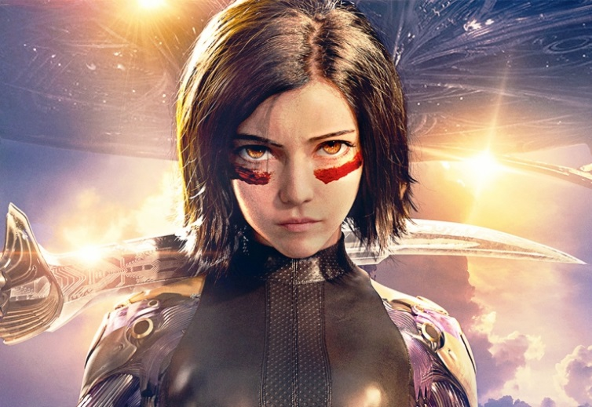
Alita: Bojový Anděl
(Alita: Battle Angel)
Premiéra: 14. 2. 2019

Twentieth Century Fox, USA, 2019
Režie: Robert Rodriguez
Scénář: James Cameron, Laeta Kalogridis, Robert Rodriguez, Yukito Kishiro (předloha)
Kamera: Bill Pope
Hudba: Junkie XL
Hrají: Rosa Salazar, Christoph Waltz, Jennifer Connelly, Mahershala Ali, Ed Skrein, Jackie Earle Haley, Keean Johnson

Alita je normální holka s robotickým tělem, předurčená k velkým věcem. Jen o tom zatím neví. James Cameron a Robert Rodriguez, dvě výjimečná jména světové kinematografie, vás zvou na neobyčejný příběh o pádu anděla a zrození bojovnice.
Svět vzdálené budoucnosti není ideálním místem k životu, přesto v něm žijí lidé, kteří nezištně pomáhají jiným. Tak třeba kyberdoktor Ido (Christoph Waltz) prolézá skládky, aby našel funkční součástky, které může implantovat lidem, co o část těla přišli. Takhle objeví Alitu (Rosa Salazar), poničeného kyborga se srdcem a duší dospívající dívky, a vrátí jí život.
Po probuzení Alita vůbec nic neví. Nepamatuje si svou minulost, nepoznává svět kolem sebe, ale okamžitě nasává nepřeberné množství nových informací. Se životem vrstevníků Alitu seznamuje Hugo (Keean Johnson), mladý rebel s motorkou, který ji od prvního setkání mimořádně imponuje. Díky své zvědavosti pozná Alita i odvrácenou stránku města Iron City, v němž s doktorem Idem žije. Fyzickou konfrontací se zdejším podsvětím v sobě objeví mimořádné, smrtící schopnosti. V tu chvíli se dostane do hledáčku skupiny nájemných zabijáků, kteří terorizují město, ale teď dostali jediný úkol – najít a zničit Alitu. Z obyčejné kyberholky se stane bojový anděl. A konečně si vzpomene, jaké je její poslání.
Rosa Salazar svou postavu popisuje velmi přesvědčivě: "Alita je stejná jako já. Má celou paletu emocí. Je nejistá. Je statečná. Je odvážná. Je silná. Je zvědavá a je vzdorná. Je mocná a je slabá. Má opravdovou duši a myslím si, že ji po celou dobu v sobě nosí,“ říká herečka. „Každý dospívající se hledá. Alita taky. Jen navíc zjistí, že má unikátní schopnosti a že může zachránit svět, ve kterém žije,“ dodává režisér Rodriguez.

Přístupnost: nevhodné pro děti do 12 let
Žánr: akční / sci-fi
Verze: český dabing (2D, 3D a 3D ATMOS)
anglicky s českými titulky (2D, 3D IMAX, 2D ATMOS)
Stopáž: 122 min
Formát: 2D a 3D DCP, 3D IMAX, zvuk 5.1, 7.1, ATMOS
Monopol do: 14. 8. 2020
Programování: Zuzana Černá, GSM: 602 836 993, cerna@cinemart.cz
Filmy si objednejte na www.disfilm.cz

